**PROTOCOLO RS485**

Leandro Teodoro

Set/2017

1. INTRODUÇÃO

Os protocolos são padrões utilizados por dispositivos eletrônicos para viabilizar a comunicação entre os mesmos. Esses padrões envolvem o hardware, com seus níveis de tensões e sequências específicas de bits, e o software para o tratamento das informações transmitidas. Muitas vezes pensamos que um protocolo é um conjunto integrado de hardware e software, como no caso do TCP/IP. Muitas vezes isso não é verdade, por exemplo, temos o protocolo Mobus que somente atua em nível de software e o RS485 que se compromete a padronizações de nível de hardware.

1. O PADRÃO RS485

O padrão RS485 veio suprir uma carência que existe no antigo RS-232, a implementação de comunicação entre vários dispositivos em uma rede, já que este último pode somente realizar comunicações ponto a ponto. O número máximo de dispositivos despende de alguns fatores, a rede comporta um máximo de 32 dispositivos com carga unitária, porém existem dispositivos com 1/2, 1/4 ou 1/8 da carga unitária, assim aumentando o número máximo de equipamentos na rede.

O RS485 é um protocolo diferencial, possuindo assim forte atenuação contra ruídos, pois o ruído provocado em um fio de forma isolada é cancelado pela recepção. Característica muito válida em ambientes industriais. O arranjo pode ser observado na figura abaixo, onde se notam os amplificadores diferenciais de transmissão e recepção juntamente com o cabo trançado que forma a linha de comunicação.

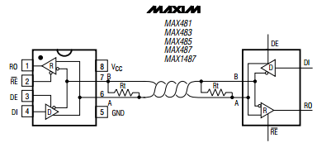

Com um único drive MAX485 a rede funciona em half-duplex. Porém, utilizando dois drives a rede pode operar em full-duplex, sendo compatível com o RS422. O mesmo resultado pode ser obtido utilizando um drive MAX489 ou 491, conforme figura abaixo.

No MAX485 é necessário a comutação dos pinos /RE e DE para controle de direção do fluxo de dados em half-duplex, como esses pinos possuem lógica complementar os mesmos podem ser curto circuitados. Assim, somente uma linha do processador é utilizada para o controle, ficando nível lógico baixo para ativar a recepção e alto para a transmissão.

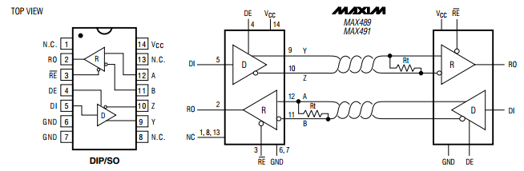

1. TOPOLOGIA
2. CONCLUSÃO

Parágrafo I

1. REFERÊNCIAS
2. Disponível em:  
   https://www.novus.com.br/downloads/Arquivos/conceitos%20b%C3%A1sicos%20de%20rs485%20e%20rs422.pdf
3. Disponível em: [https://www.embarcados.com.br/redes-de-comunicacao-em-RS485/](https://www.embarcados.com.br/redes-de-comunicacao-em-rs-485/)